

实 验 报 告
（ 2022 / 2023 学年 第1学期）

课程名称 | 计算机通信与网络实验
实验名称 | 思科交换机配置实验
实验时间 | 2022年10月11日
指导单位 | 计算机学院实验教学中心
指导教师 | 李洋

学生姓名 |  | 班级学号
学院(系) | 计算机学院 | 专 业 | 信息安全

实 验 报 告
实验名称 |  |  | 思科交换机配置实验 |  |  |  |  | 指导教师 |  |  | 李洋
实验类型 |  |  | 综合 | 实验学时 |  |  | 4 | 实验时间 |  |  | 2022.10.11
一、实验目的和要求
掌握思科路由器的运行过程，掌握思科路由器的硬件连线与接口，掌握思科路由器的配置过程。
掌握单一交换机配置VLAN、跨交换机配置VLAN、单臂路由配置、路由器的NAT---PAT配置以及三层交换机的配置掌握交换机组网，掌握各种VLAN组网方式。
要求：
- 实现端口划分VLAN的配置；
- 实现Tag VLAN的配置；
- 利用三层交换机实现VLAN间通信。
二、实验环境(实验设备)
PC、Packet Tracer
三、实验原理及内容
1.实现端口划分VLAN的配置

(1)连接实验线路
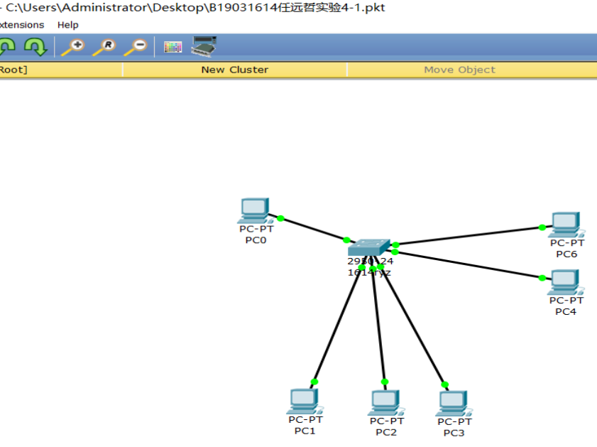

(2)创建VLAN
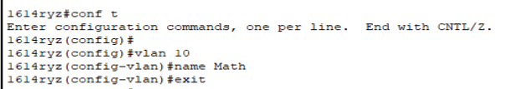

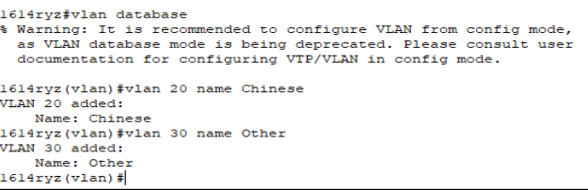

(3)把端口划分给vlan(基于端口的vlan)
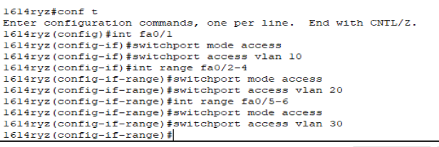

(4)测试
相同VLAN间的pc可以相互ping通

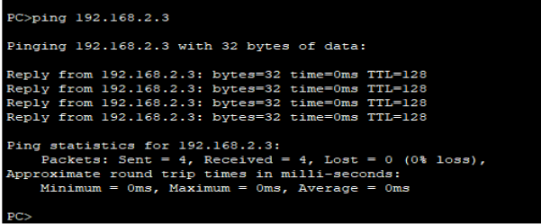

不同VLAN间是PING不通的
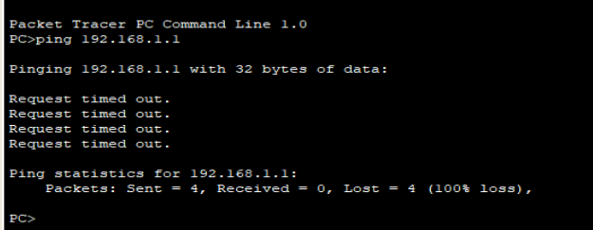

2.实现Tag VLAN的配置
（1）实验拓扑图

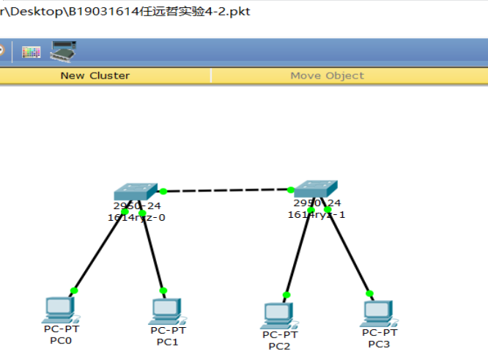

（2）配置VLAN
2.1设置四台PC机IP地址。
2.2对交换机S1进行设置。
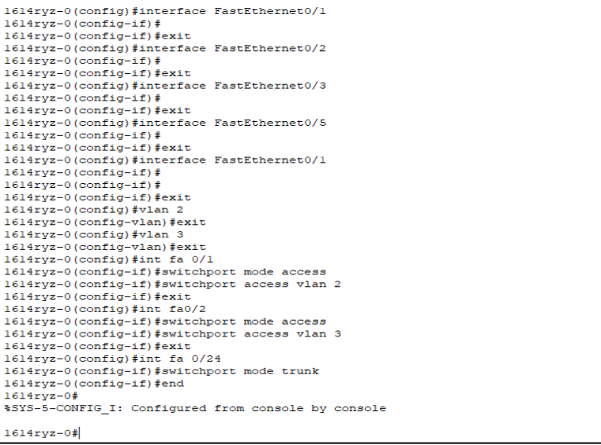

2.3查看S1的VLAN状况
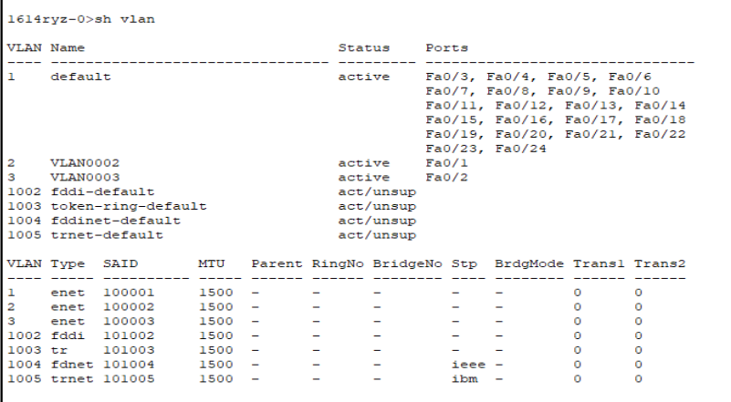

2.4对交换机S2进行VLAN设置。
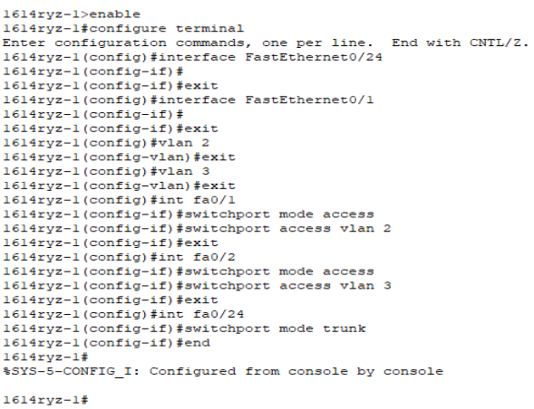

2.5查看S2的VLAN状况。
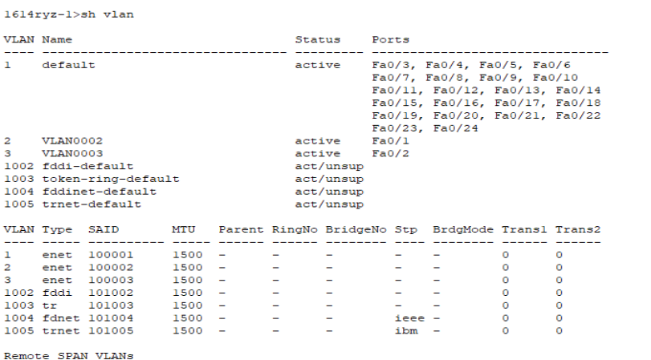

（3）验证结果

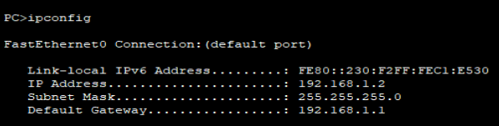

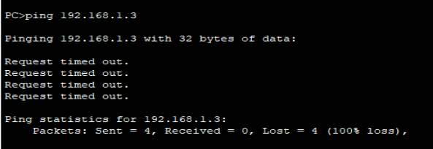

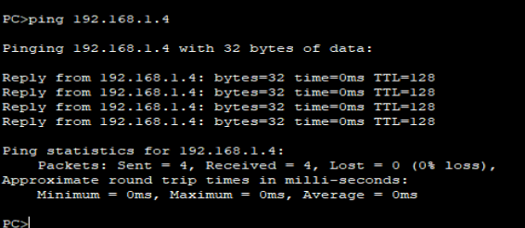

3.利用三层交换机实现VLAN间通信
（1）实验拓扑图
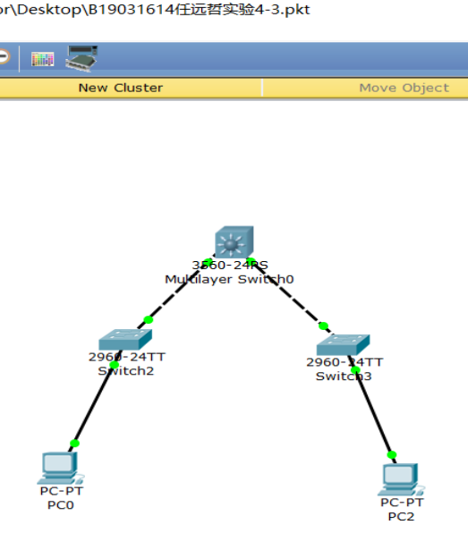

（2）配置主机IP地址
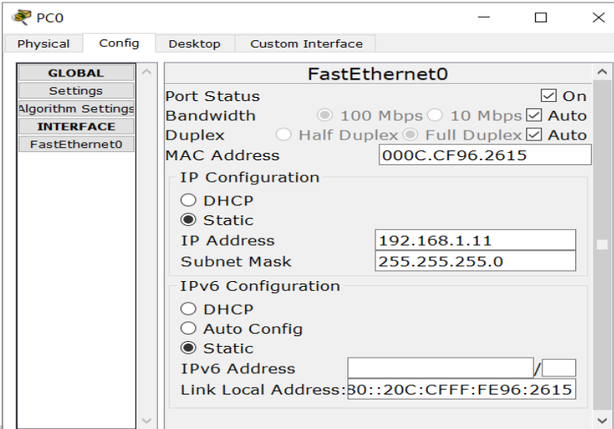
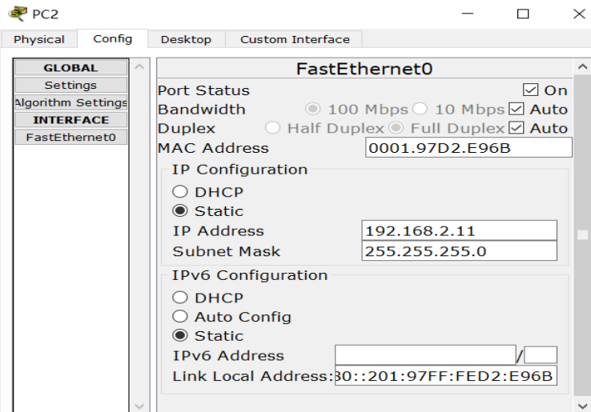

（3）配置三层交换机

把三层交换机的端口添加到相应 vlan
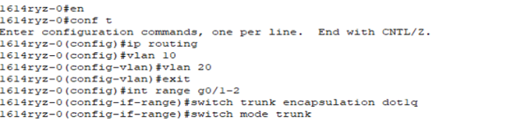

给 vlan2 和 vlan 3 添加 IP 地址
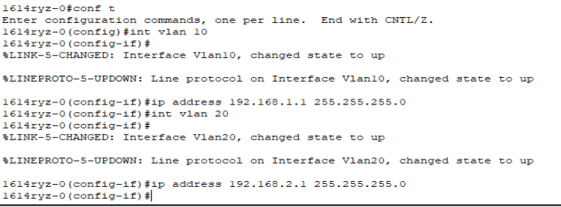

（4）配置二层交换机2
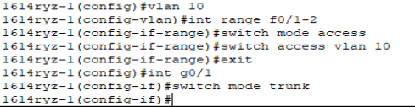

（5）配置二层交换机3

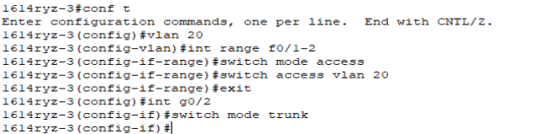

（6）测试连通性
用192.168.1.11（vlan10）去ping 192.168.2.11（vlan20），可以ping通
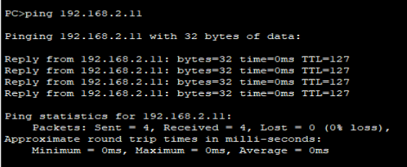

四、实验小结（包括问题和解决方法、心得体会、意见与建议等）
问题和解决方法
问题：一个VLAN中跨交换机通信失败
解决方法：发现是连线选错了。两个交换机之间的连线应该选用“copper cross-over”

心得体会
交换机一般是一个广播域，指一个端口的广播消息会被发送的其他所有端口。vlan技术可以划分逻辑上的广播域。相同VLAN内的主机可以相互直接通信，不同VLAN间的主机之间不能通信，需要路由器转发（增加了局域网络的安全性）。广播数据包只可以在本VLAN内进行广播，不能传输到其他VLAN中。
三层交换机是具有部分路由器功能的交换机，在前几次实验成功的基础上，这次试验比较顺利，这次配置的关键在与三层交换机的连接两个不同网络的端口配置，需要给不同网络划分为不同VLAN，将对应端口添加到不同vlan，并给端口添加ip地址。最后需要交换机添加RIP协议并开启路由功能。

意见与建议
无
 | 成 绩 |  |  |  | 批阅人 |  |  |  | 日 期

